

**Жайылымдарды геоботаникалық зерттеп-қарау негізінде Шиелі ауданы бойынша жайылым айналымдарының схемасын бекіту туралы**

***Күшін жойған***

Қызылорда облысы Шиелі ауданы әкімдігінің 2017 жылғы 11 желтоқсандағы № 50 қаулысы. Қызылорда облысының Әділет департаментінде 2017 жылғы 13 желтоқсанда № 6072 болып тіркелді. Күші жойылды - Қызылорда облысы Шиелі ауданы әкімдігінің 2024 жылғы 19 наурыздағы № 77 қаулысымен

      Ескерту. Күші жойылды - Қызылорда облысы Шиелі ауданы әкімдігінің 19.03.2024 № 77 қаулысымен (алғашқы ресми жарияланған күнінен кейін күнтізбелік он күн өткен соң қолданысқа енгізіледі).

      "Қазақстан Республикасының Жер кодексі" Қазақстан Республикасының 2003 жылғы 20 маусымдағы Кодексіне, "Қазақстан Республикасындағы жергілікті мемлекеттік басқару және өзін-өзі басқару туралы" Қазақстан Республикасының 2001 жылғы 23 қаңтардағы Заңына және "Жайылымдар туралы" Қазақстан Республикасының 2017 жылғы 20 ақпандағы Заңына сәйкес Шиелі ауданының әкімдігі **ҚАУЛЫ ЕТЕДІ:**

      1. Қосымшаға сәйкес жайылымдарды геоботаникалық зерттеп-қарау негізінде Шиелі ауданы бойынша жайылым айналымдарының схемасы бекітілсін.

      2. "Шиелі аудандық ауыл шаруашылығы бөлімі" коммуналдық мемлекеттік мекемесі осы қаулыдан туындайтын шараларды қабылдасын.

      3. Осы қаулы алғашқы ресми жарияланған күнiнен бастап қолданысқа енгiзiледi.

|  |  |
| --- | --- |
| *Шиелі ауданының әкімі* | *Ә. Оразбекұлы* |

|  |  |
| --- | --- |
|  | Шиелі ауданы әкімдігінің 2017 жылғы "11" желтоқсандағы № 50 қаулысына қосымша |

**Жайылымдарды геоботаникалық зерттеп-қарау негізінде Шиелі ауданы бойынша жайылым айналымдарының схемасы**

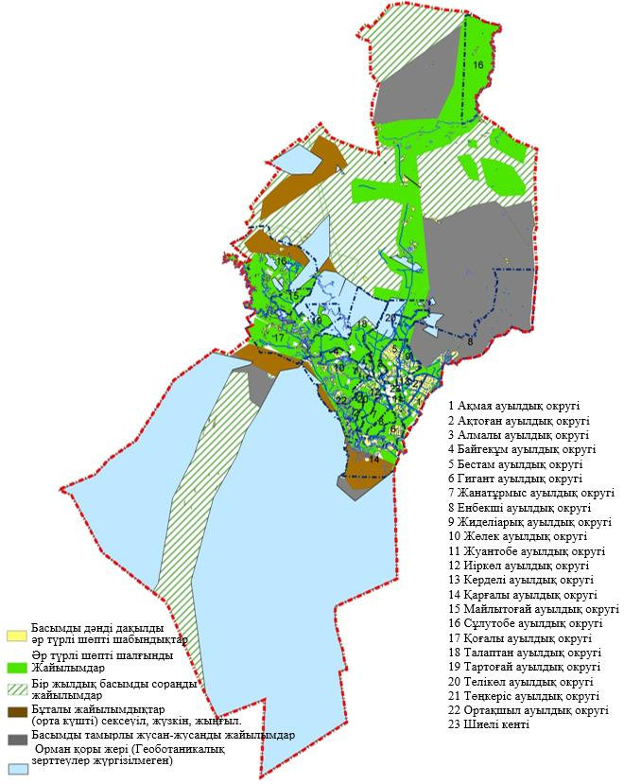

© 2012. Қазақстан Республикасы Әділет министрлігінің «Қазақстан Республикасының Заңнама және құқықтық ақпарат институты» ШЖҚ РМК